Мдоу “Детский сад №231”

Консультация для родителей
на тему
«Физическое воспитание детей в семье»

Подготовил
инструктор по физической культуре
Лобков А.В.

Апрель 2020
Прежде всего, родители должны видеть, как важно, чтобы занятия физической культурой являлись традицией не только в детском саду, но и дома. Совместные занятия физической культурой и игры взрослых и детей имеют огромное воспитательное значение, они помогают повысить авторитет взрослых, являются сильнейшим стимулом к повседневным занятиям физическими упражнениями.
Физические упражнения должны проводиться систематически. Утром, после подъема, ребенок должен обязательно проделать несколько упражнений. Можно проводить их и в другое время: на прогулке, после сна, лучше всего, конечно, на улице. Физические упражнения не следует проводить сразу же после приема пищи. Промежуток между едой и занятиями должен быть не менее 30 минут. Не следует проводить физические упражнения позже, чем за 1,5-2 часа до ночного сна.
Методика и дозировка физических упражнений, их подбор в каждом конкретном случае определяется общим самочувствием ребенка, его возрастом и подготовленностью. Если в семье есть дети разного возраста, например 3 и 5 лет, то можно заниматься с ними одновременно. Но, приступая к физическим упражнениям, нужно начинать с более легких, выполняемых без труда младшим ребенком. Однако в этом случае надо обеспечить старшему ребенку достаточную нагрузку. Например, при выполнении комплекса утренней гимнастики повторить со старшим ребенком каждое упражнение большее число раз, дать дополнительные двигательные задания. При проведении игр и физических упражнений в другое время дня больше возможностей подходить к детям индивидуально, более дифференцированно подбирать упражнения соответственно возрасту, регулировать их дозировку.
Занимаясь физическими упражнениями с детьми, необходимо тщательно следить за их самочувствием, обращать внимание на внешний вид, поведение, аппетит, сон. В процессе физических упражнений у ребенка участится дыхание, раскраснеется лицо, он немного вспотеет. Все это естественные признаки легкого возбуждения и утомления от активной мышечной деятельности. Настроение при этом у ребенка остается ровным и спокойным, он бодр и жизнерадостен. Если ребенка перегрузить слишком большим количеством сложных для него физических упражнений, может появиться неуравновешенность, отсутствие аппетита, нарушение сна. В этом случае необходимо снизить нагрузку, а иногда даже временно прекратить занятия.
Очень важно во время игр и упражнений чаще напоминать детям, чтобы они не сутулились, не опускали голову, не шаркали ногами по полу во время ходьбы. Все это необходимо для формирования правильной осанки, легкой походки. Постоянно надо следить за тем, чтобы выполняя физические упражнения, дети не задерживали дыхание, а дышали равномерно, сочетая дыхание с движениями. Равномерное распределение мышечной нагрузки на все части тела, постоянная смена движений рук, ног и туловища имеют большое значение для нормального физического развития. Необходимы также чередования легких упражнений с более трудными, небольшие паузы для отдыха. Нагрузка во время физических упражнений и игр должна возрастать постепенно, как и число повторений упражнений. Чем труднее упражнение для ребенка, тем меньшее число раз надо его повторять.
Предлагаю комплекс корригирующих упражнений, который рекомендуется для ежедневного выполнения в домашних условиях.
Исходное положение: стоя у стены без плинтуса.
Правильная осанка: затылок, лопатки, ягодицы, пятки касаются стены.
1. Принять правильную осанку у стены.
Удержаться в этом положении с напряжением всех мышц. Счет до 4-6. Вернуться в И.п. 6-8
2. Принять правильную осанку у стены.
Сделать 2 шага вперед, присесть, вытянув руки вперед, встать. Вновь принять
правильную осанку с напряжением мышц 6-8
3. Принять правильную осанку у стены.
Приподняться на носки, удерживаясь в этом положении 3-4 с. Вернуться И.п. 6-8
Упражнения в сочетании с ходьбой.
4. Принять правильную осанку в И.п. стоя.
Ходьба с изменением направления, остановками, поворотами, различным положением рук и сохранением правильной осанки - 1-2 мин.
5. Ходьба с мешочком на голове, с сохранением правильной осанки 1-2 круга
6. Ходьба с мешочком на голове с одновременным выполнением различных
движений: полуприсед, высокое поднимание бедра (чередование 4-8 шагов) - 1-2 мин.
Комплекс упражнений, рекомендуемый при плоскостопии, в исходных положениях сидя на стуле (1—8) и стоя (9—18) : 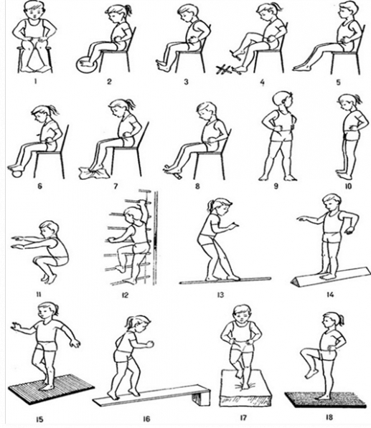
1 — разведение и сведение пяток, не отрывая носков от пола;
2 — захватывание стопами мяча и приподнимание его;
3 — максимальное сгибание и разгибание стоп;
4— захватывание и приподнимание пальцами ног различных предметов (камешков, карандашей и др.);
5 — скольжение стопами вперед и назад с помощью пальцев;
6 — сдавливание стопами резинового мяча;
7 — собирание пальцами ног матерчатого коврика в складки;
8 — катание палки стопами;
9 — повороты туловища без смещения;
10 — перекат с пятки на носок и обратно;
11 — полуприседание и приседание на носках, руки в стороны, вверх, вперед;
12 — лазанье по гимнастической стенке (на рейки встают серединой стопы);
13 — ходьба по гимнастической палке;
14 — ходьба по брусу с наклонными поверхностями;
15 — ходьба по ребристой доске;
16 — ходьба на носках вверх и вниз по наклонной плоскости;
17 — ходьба по поролоновому матрацу;
18 — ходьба на месте по массажному коврику.

